Лист изучения новой темы
Тема урока «Правильные многогранники» Дата _____________________

Правильный многогранник - ______________________________________________________________________
_________________________________________________________________________________________________.

Задание №1. «Определение видов правильных многогранников». Заполните таблицу по образцу и сделайте вывод о существовании количества видов правильных многогранников в каждом случае.

Грань | α – внутренний угол правильного n – угольника. | Условие существования многогранного угла  α·n < 360º |  |  |  | Вывод
Грань | α – внутренний угол правильного n – угольника. | n=3 | n=4 | n=5 | n=6 | Вывод
правильный треугольник | α = 60º | 60° · 3 = 180°  180° < 360°  +
квадрат | α = 90º
правильный пятиугольник | α = 108º
правильный шестиугольник | α =120º

Вывод: _____________________________________________________________________________________________________________________
____________________________________________________________________________________________________________________________

Задание №2.

Название правильного  многогранника | Вид грани | Число вершин В | Число граней Г | Число ребер Р | Число вершин и граней  В+Г | Вид многогранника
Четырехгранник  (тетраэдр) | правильный  треугольник |  |  |  |  | 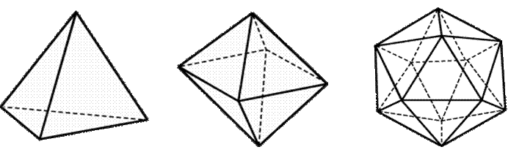
Шестигранник  (куб-гексаэдр) | квадрат |  |  |  |  | 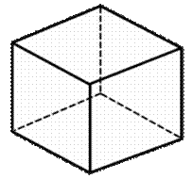
Восьмигранник  (октаэдр) | правильный  треугольник
Двенадцатигранник  (додекаэдр) | правильный  пятиугольник |  |  |  |  | 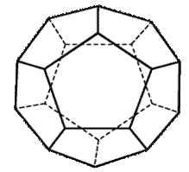
Двадцатигранник  (икосаэдр) | правильный  треугольник

Теорема Декарта – Эйлера:____________________________________________________________________________________________________ _____________________________________________________________________________________________________________________________

